Исследование режимов формирования гибридных углеродных наноструктур на основе нанотрубок для создания наноструктурированных материалов

А.А. Федотов ¹, О.И. Ильин ¹, А.С. Коломийцев ¹, В.С. Климин ¹, В.А.¹Смирнов, Р.В. Рыжук
¹Южный Федеральный Университет, г. Таганрог

Применение новых углеродных наноматериалов позволяет достичь существенного прогресса в технологии формирования перспективной элементной базы наноэлектроники и создания наноматериалов, обладающих уникальными свойствами [1].
Одним из перспективных объектов изучения нанотехнологий являются углеродные нанотрубки (УНТ) [2]. Они обладают множеством уникальных свойств, таких как высокое аспектное соотношение, хорошая электропроводность и эмиссионные характеристики, высокая химическая стабильность, которые открывают широкие перспективы для их применения [3].
Создание гибридных углеродных наноструктур (ГУНС), сочетающих все преимущества углеродных нанотрубок, но при этом подверженных модификации в целях создания необходимых свойств будущего изделия, открывают новые возможности их использования в самых широких областях науки и отраслях промышленности [4].
Целью данной работы является исследование влияния технологических режимов на образование ГУНС на базе многофункционального кластерного сверхвысоковакуумного нанотехнологического комплекса НАНОФАБ НТК-9.
Для модификации углеродных нанотрубок была сформирована партия из трех образцов, на которых проводился синтез вертикально-ориентированного массива нанотубок с диаметром 30-70 нм, высотой – 5-6 мкм, на подложке кремния. Синтезированные УНТ росли преимущественно по вершинному механизму. В качестве реакционного газа использовался ацетилен (С₂Н₂).
Образец 1 подвергался ионно-лучевому травлению (рис. 1,а) в течение 2-х минут при токе пучка 0.1 нА и ускоряющем напряжении ионной пушки 30 кэВ. В результате данной операции было осуществлено удаление каталитических частиц, находящихся в вершинах массива УНТ.
На образце 2, УНТ были функционализованы углеродом (рис.1,б), методом ионно-стимулированного осаждения. В результате образовались гибридные углеродные наноструктуры, имеющие форму «гриба». Модифицированные таким образом вершины УНТ позволили повысить площадь активной части нанотрубок, применяемых в качестве чувствительных элементов приборов микро- и наносистемной техники, в частности, для применения в газовых датчиках и нановискерах.
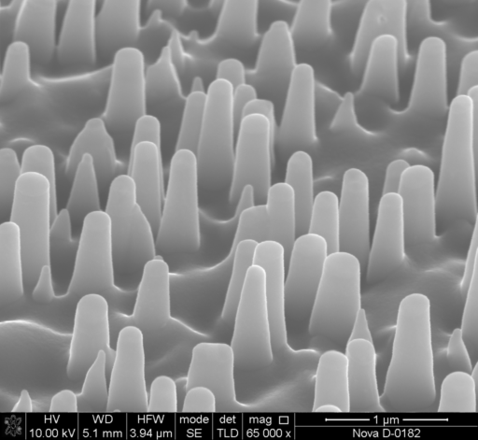 |  | 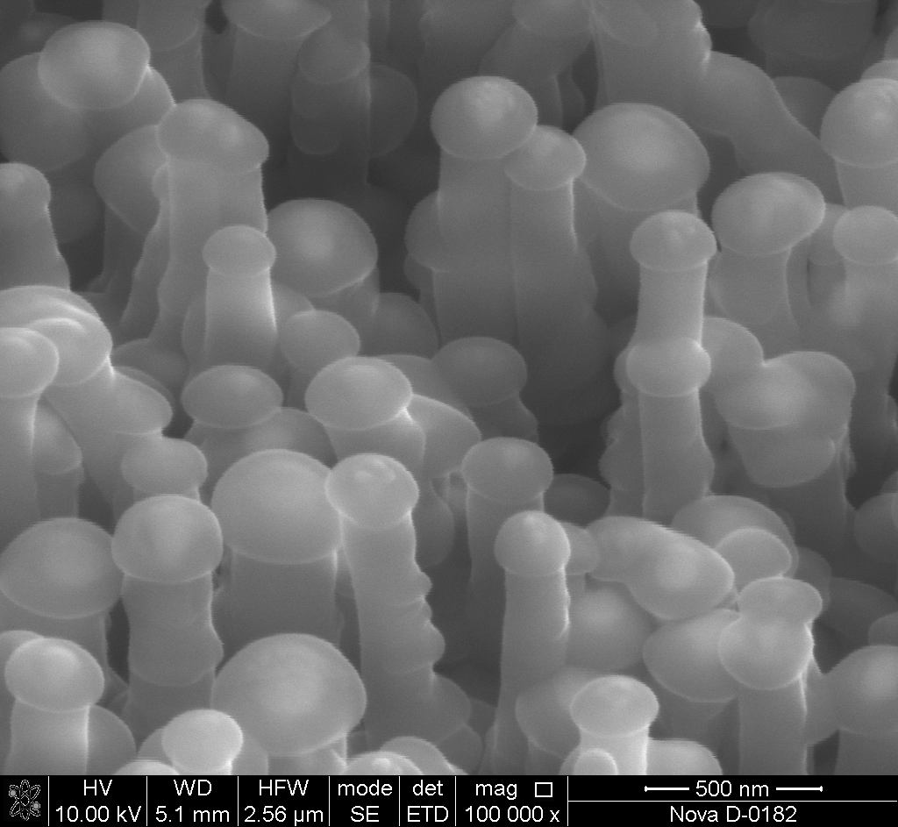
а) образец 1 | б) образец 2
Рисунок 1 - Модифицированные УНТ
На образце 3, УНТ были функционализованы вольфрамом, методом ионно-стимулированного осаждения, для формирования новых каталитических центров, отличных от исходного (никеля). Также такое покрытие позволяет нанести на полупроводниковые УНТ слой металла, и тем самым увеличить число проводящих нанотрубок, применяемых в качестве эмиттеров в дисплеях на основе УНТ и ионизационных газовых датчиках.
После подготовки подложек с модифицированными УНТ, проводился эксперимент по созданию ГУНС. Модифицированные подложки передавали в модуль PECVD, и проводили повторный рост УНТ. Исследования полученных структур проводились с помощью РЭМ Nova NanoLab 600.
По результатам РЭМ-исследования установлено, что на образце 1 произошло «вскрытие» укороченных УНТ а в отсутствии каталитических частиц наращивания не произошло.
На образце 2 из исходных структур образовались УНТ с более тонкими нанотрубками и графитовыми чешуйками (рис. 2,а)). На вершинах УНТ покрытых вольфрамом (образец 3), произошло наращивание с образованием ГУНС. В частности были получены структуры имеющие Y-образную форму (рис. 2,б)). Подобные ГУНС могут быть использованы в качестве транзисторных элементов наноэлектронных приборов и могут применяться наноэлектронике.

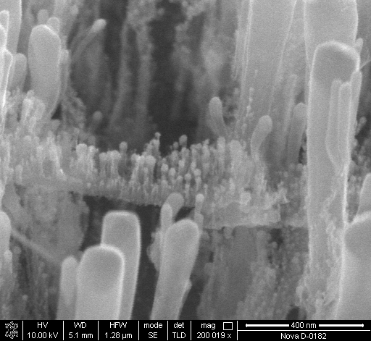 |  | 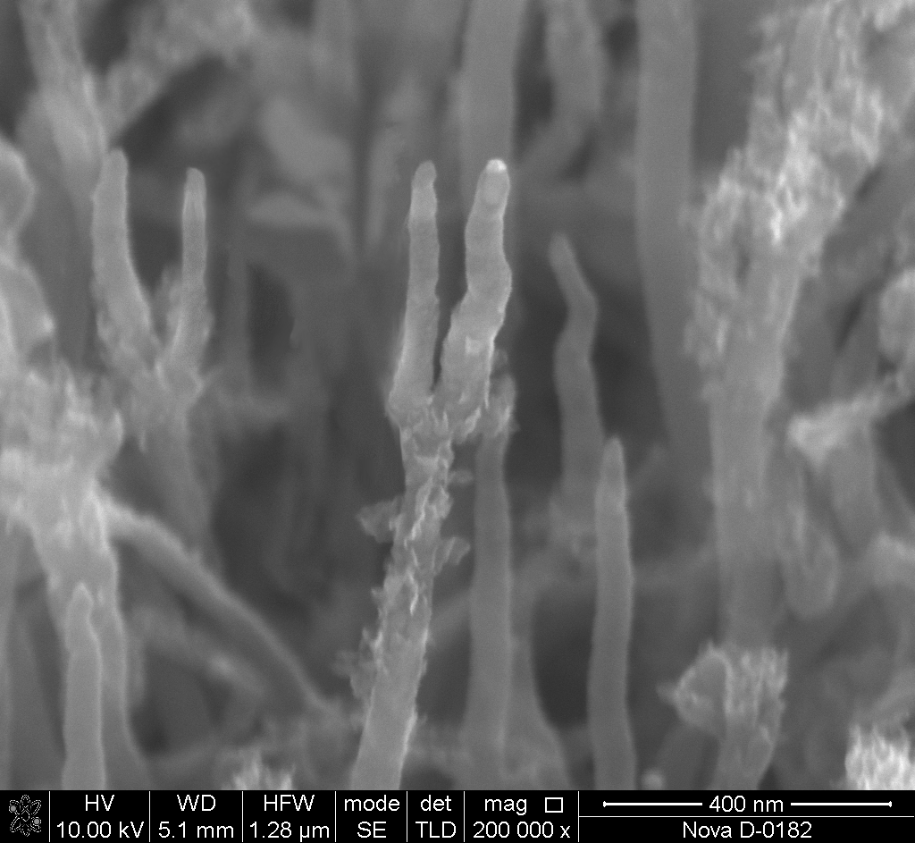
а) образец 2 | б) образец 3
Рисунок 2 - Модифицированные УНТ

Проведя анализ полученных результатов, были выявлены основные параметры, влияющие на образование ГУНС. Было отмечено, что на нанотрубках покрытых углеродом произошло «боковое» наращивание дополнительных трубок, направление роста которых определялось положением исходных нанотрубок относительно вектора напряженности электрического поля, порождаемого индуцированной плазмой. Так как материал нанотрубки и материал нанесенной пленки был идентичным, был проведен эксперимент по созданию ГУНС без нанесения углеродной пленки. Для обеспечения максимальной площади наращивания были сформированы массивы, не имеющие четкой вертикальной ориентации. На первом этапе проводился рост УНТ с давлением 4,5 Торр. После полученный массив подвергался наращиванию при повышенным давлением в камере (3,5 Торр).
В результате проведенных операций были получены ГУНС (рис. 3) покрытые графитовыми чешуйками. Выращенные ГУНС обладают свойствами нанотрубок, но при этом имеют большую развитость поверхности и сложную геометрическую форму, а следовательно, проявляют повышенную адсорбционную способность, легче диспергируются в полимерах и образуют более устойчивые дисперсии, что позволяет применять такие ГУНС в качестве наполнителей различных композитных соединений.
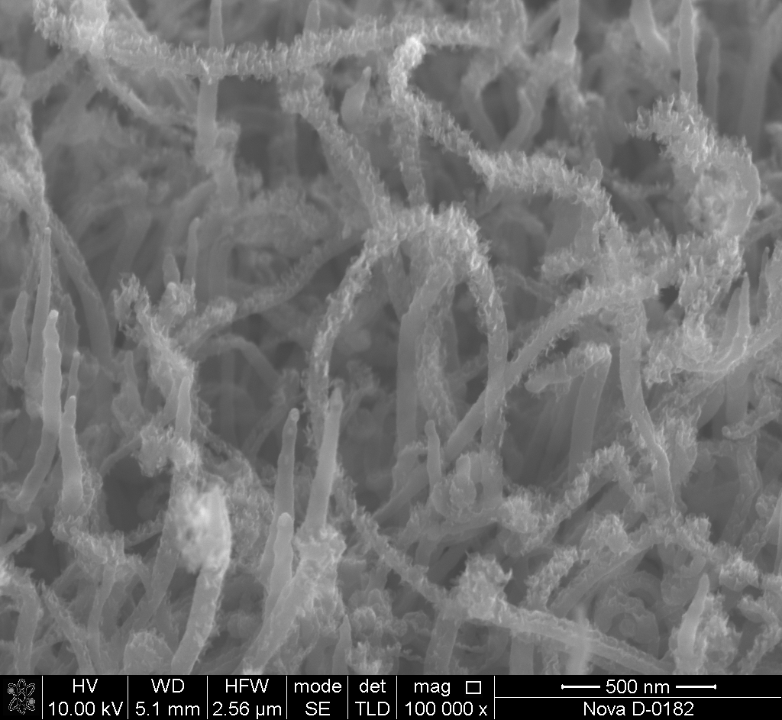 | 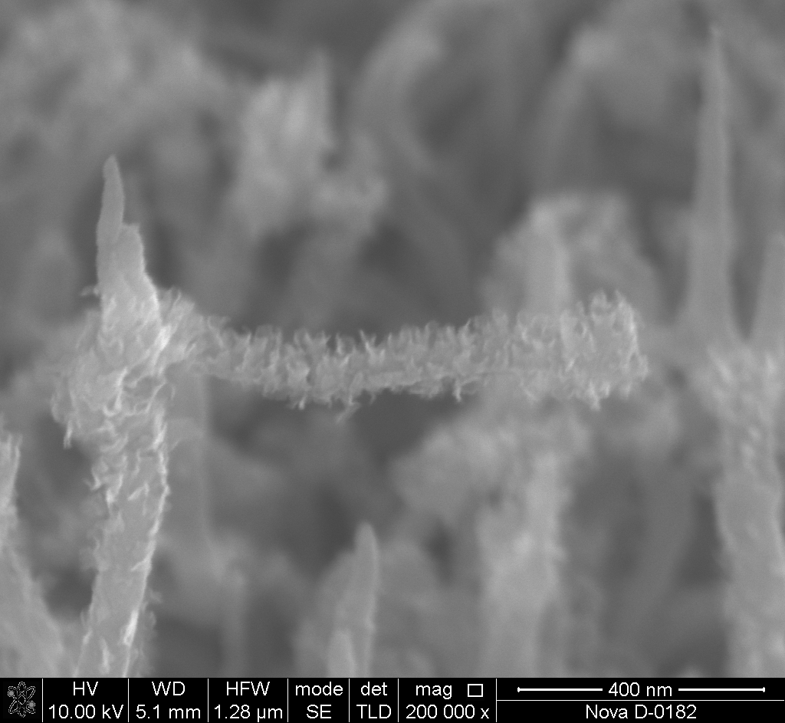
Рисунок 3 - ГУНС покрытые графитовыми чешуйками

В результате проведенной работы исследованы и отработаны режимы по модификации УНТ и созданию ГУНС, получены модифицированные и Y-образные гибридные углеродные наноструктуры, которые могут быть использованы в качестве элементов наноэлектроники, выращены гибридные углеродные наноструктуры покрытые графитовыми чешуйками, обладающие большей развитостью поверхности и сложной геометрической формой, которые могут быть использованы в качестве наполнителей композитных соединений и аккумуляторов водорода.
Исследование выполнено при поддержке Министерства образования и науки Российской Федерации, соглашение 14.А18.21.2052 «Разработка технологии формирования наноструктурированных материалов и гибридных сенсорных систем на их основе»

Список литературы:
- Агеев О.А., Коноплев Б.Г., и др. Модификация зондовых датчиков-кантилеверов для атомно-силовой микроскопии методом фокусированных ионных пучков [Текст] // Нано- и микросистемная техника. № 4, 2011, с. 4-8.
- Раков Э.Г. Нанотрубки и фуллерены: учебное пособие. – М.:Университетская книга, Логос, 2006. – 376с.
- Агеев О.А., Климин В.С., Коноплев Б.Г., Федотов А.А. Исследование режимов формирования каталитических центров для выращивания ориентированных массивов углеродных нанотрубок методом PECVD [Текст] // «ХИМИЧЕСКАЯ ФИЗИКА И МЕЗОСКОПИЯ», 2011, Том 13, №2, с.226-231
- Агеев О.А., Коломийцев А.С., Смирнов В.А. и др. Получение наноразмерных структур на основе нанотехнологического комплекса НАНОФАБ НТК-9 [Текст] // Известия Южного федерального университета. Технические науки. Том 114, №1., 2011 г. с. 109-116

